Progetto Programmazione Web e Mobile

**Realizzazione di un'Applicazione Web**

Il progetto era diviso in due parti **Frontend** and **Backend**

**Frontend**

Il frontend è stato realizzato attraverso una combinazione di **HTML**, **CSS**, **JavaScript** e **Bootstrap** per la creazione di un'interfaccia web dinamica.

Le pagine html sono:

* La pagina **index.html** contiene le playlist pubbliche e una barra di ricerca per cercare un nome di playlist, un tag o una canzone al suo interno.
* La pagina **playlist.html** contiene le playlist di un utente. Un utente po' creare nuovi playlist, modificare e cancellare le playlist.
* La pagina **search.html** contiene una barra di ricerca in cui l'utente può cercare le canzoni disponibili su Spotify utilizzando l'API di Spotify. Inoltre, visualizza informazioni dettagliate sulla canzone cercata e consente anche all'utente di aggiungere la canzone alla propria playlist.
* La pagina **profile.html** contiene le informazioni riguardanti l'utente, visualizzando i generi e gli artisti preferiti. L'utente ha la possibilità di modificare i propri dati, effettuare il logout e, inoltre, di cancellare il proprio account.
* La pagina **create.html** contiene i campi necessari per la creazione di una playlist. Ogni playlist è caratterizzata da un titolo, una descrizione e uno o più tag. Inoltre, l'utente ha la possibilità di impostare la playlist come privata o pubblica.
* La pagina **login.html** è un'interfaccia essenziale utilizzata per accedere all'applicazione. Presenta campi per inserire l'username e la password, offrendo anche la possibilità di registrarsi tramite un link dedicato alla registrazione.
* La pagina **registrati.html** contiene i campi necessari per la creazione di un utente. Un utente ha un Nome, Email e Password.

**Backend**

Per gestire i dati e la logica lato server, ho utilizzato **MongoDB** ed **Express** insieme a **Node.js**. Inoltre, ho integrato **Swagger UI** per documentare e testare facilmente le API. Un elemento chiave di questo progetto è l'utilizzo **dell'API di Spotify**, che mi ha consentito di incorporare funzionalità legate alla piattaforma musicale direttamente nell'applicazione.

Il file principale per il backend è **index.js** dove sono definiti i ruote dell’applicazione e fa partire il server.

**Database**

Il database contiene due collections chiamate **users** e **playlist**.

La collection users ha documenti con questa struttura:

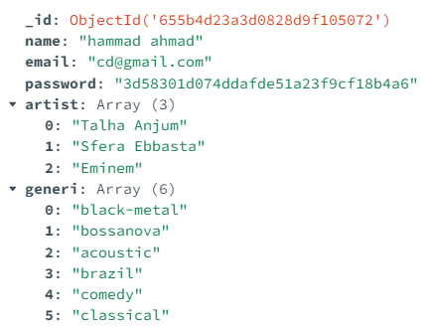users = {

_id: ObjectId,

name: string,

password: string (hash of password string),

email: string,

generi: array di strings,

artist: array di strings

}

La collection playlist ha documenti con questa struttura:

playlist = {

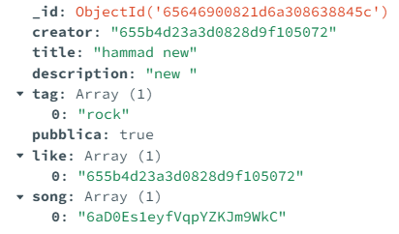_id: ObjectId,

creator: string (ObjectId of the user),

title: string,

description: string,

tag: array di stringhe,

pubblica: booleano,

song: array di stringhe (id of the song),

like: array di stringhe (Objectid of the user that liked the playlist)

}

Le richieste HTTP per interagire con le operazioni definite nel file **index.js** possono essere effettuate utilizzando i seguenti nomi di endpoint:

**Operazioni GET:**

1. **Ottieni Playlist** 
   * Percorso: **/playlist/**
   * Descrizione: Recupera informazioni su tutti i playlist pubblici
2. **Ottieni Utente per ID**
   * Percorso: **/users/{id}**
   * Descrizione: Recupera informazioni su un utente attraverso il suo ID.
3. **Ottieni Tutti gli Utenti**
   * Percorso: **/users**
   * Descrizione: Recupera una lista di tutti gli utenti.
4. **Ottieni Informazioni sulla Playlist per ID**
   * Percorso: **/playlist/{id}/info**
   * Descrizione: Recupera informazioni su una playlist attraverso il suo ID.
5. **Ottieni Playlist per ID**
   * Percorso: **/playlist/{id}**
   * Descrizione: Recupera informazioni su una playlist attraverso il suo ID.

**Operazioni POST:**

1. **Crea Utente**
   * Percorso: **/users**
   * Descrizione: Crea un nuovo utente.
2. **Crea Playlist**
   * Percorso: **/playlist**
   * Descrizione: Crea una nuova playlist.
3. **Login**
   * Percorso: **/login**
   * Descrizione: Effettua il login dell'utente.

**Operazioni PUT:**

1. **Aggiorna Utente per ID**
   * Percorso: **/users/{id}**
   * Descrizione: Aggiorna le informazioni su un utente attraverso il suo ID.
2. **Aggiorna Playlist per ID**
   * Percorso: **/playlist/{id}**
   * Descrizione: Aggiorna le informazioni su una playlist attraverso il suo ID.
3. **Aggiorna Preferenze Musicali dell'Utente per ID**
   * Percorso: **/users/{id}/genere**
   * Descrizione: Aggiorna le preferenze musicali di un utente attraverso il suo ID.
4. **Aggiungi like alla Playlist per ID**
   * Percorso: **/like/{playlistid}**
   * Descrizione: Aggiunge un like a una playlist attraverso il suo ID.
5. **Aggiungi Brano alla Playlist per ID**
   * Percorso: **/playlist/{id}/song**
   * Descrizione: Aggiunge un brano a una playlist attraverso il suo ID.
6. **Aggiorna Preferenze Artisti dell'Utente per ID**
   * Percorso: **/users/{id}/artist**
   * Descrizione: Aggiorna le preferenze degli artisti di un utente attraverso il suo ID.

**Operazioni DELETE:**

1. **Elimina Utente per ID**
   * Percorso: **/users/{id}**
   * Descrizione: Elimina un utente attraverso il suo ID.
2. **Elimina Playlist per ID**
   * Percorso: **/playlist/{id}**
   * Descrizione: Elimina una playlist attraverso il suo ID.
3. **Rimuovi Brano dalla Playlist per ID e Nome del Brano**
   * Percorso: **/playlist/{id}/{song}**
   * Descrizione: Rimuove un brano specifico da una playlist fornendo sia l'ID della playlist che il nome del brano.
4. **Elimina Preferenze Musicali dell'Utente per ID**
   * Percorso: **/users/{id}/genere**
   * Descrizione: Elimina le preferenze musicali di un utente attraverso il suo ID.
5. **Elimina Preferenze Artisti dell'Utente per ID**
   * Percorso: **/users/{id}/artist**
   * Descrizione: Elimina le preferenze degli artisti di un utente attraverso il suo ID.

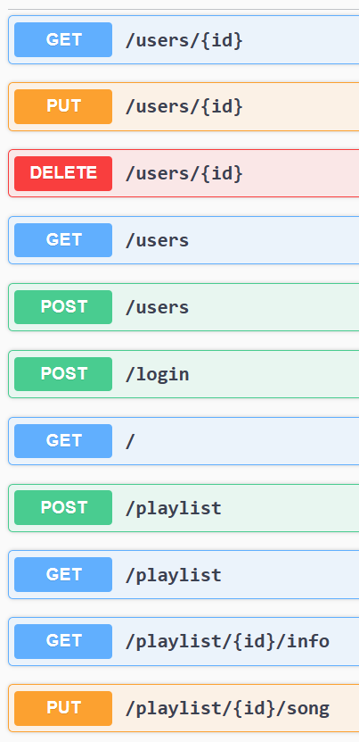**Swagger UI:**

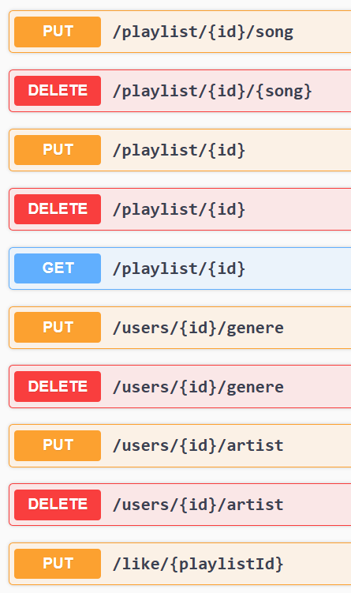

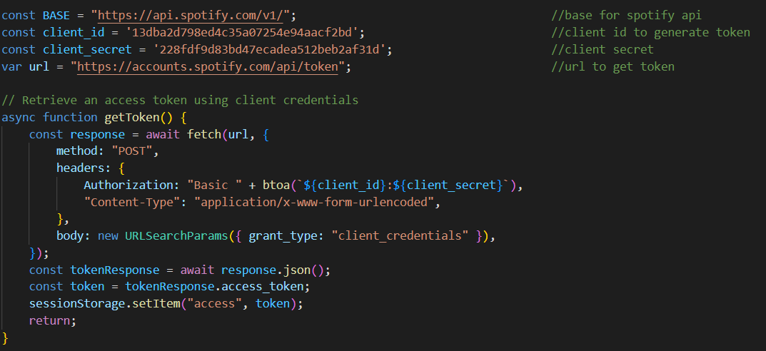**Generare Token**